广西陆川县中学2017年春季期高二6月考试卷
化学试题
第I部分 选择题(共48分)
一、单项选择题（本题共16小题，每小题3分，共48分。）
1．下列各组中的物质均能发生加成反应的是
A．乙烯和乙醇 B．苯和氯乙烯 C．乙酸和溴乙烷 D．丙烯和丙烷
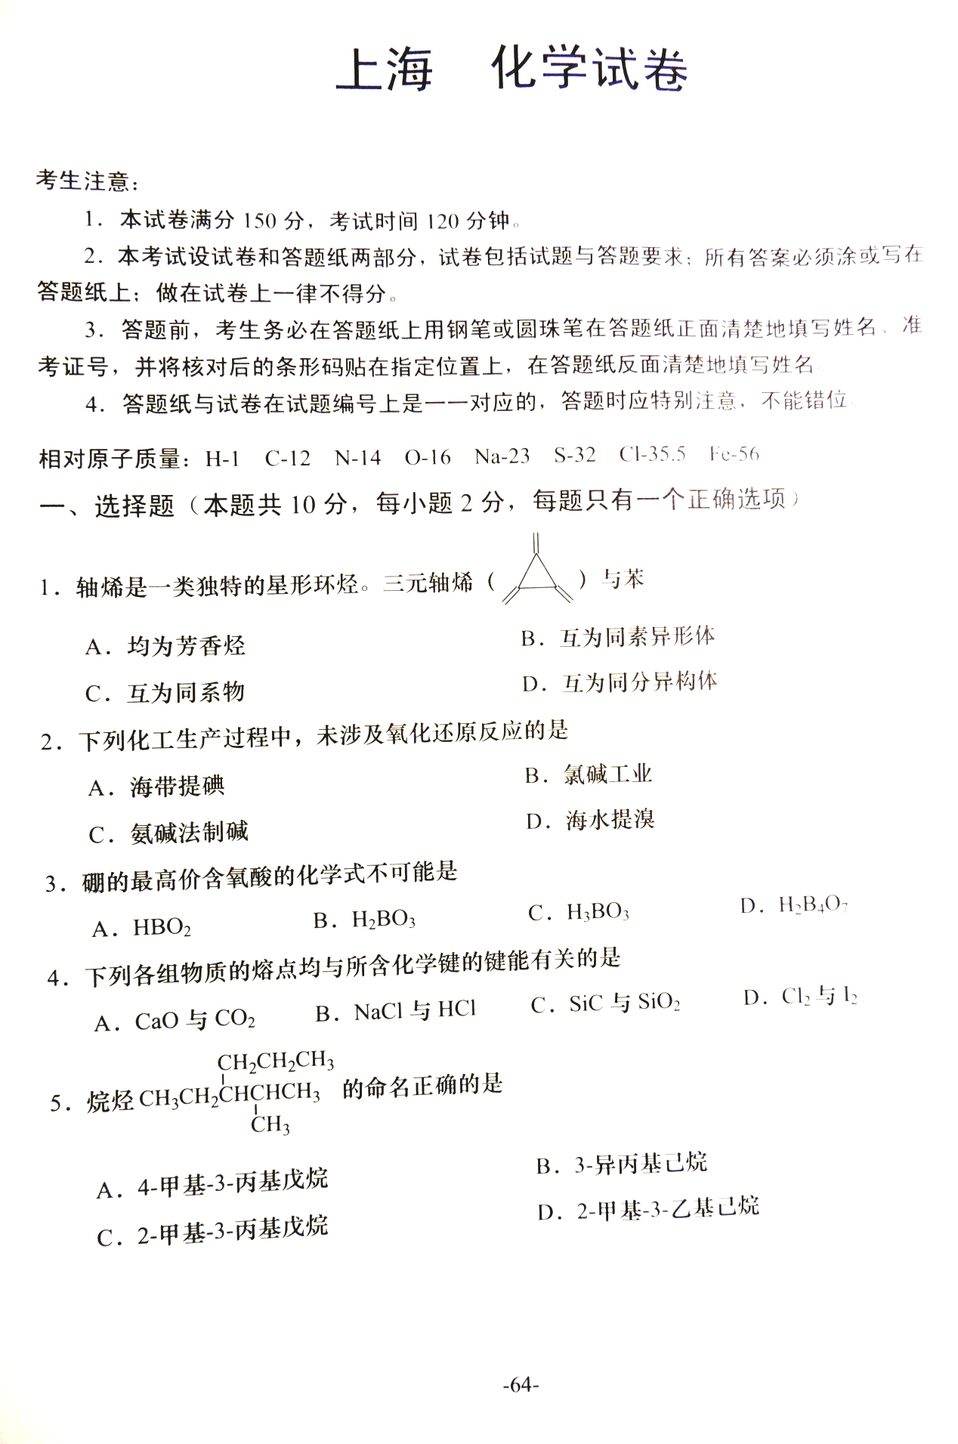
2．如右图烷烃的命名正确的是（ ）
A．4-甲基-3-丙基戊烷 B．3-异丙基己烷
C．2-甲基-3-丙基戊烷 D．2-甲基-3-乙基己烷
3．下列是某学生自己总结的一些规律，其中正确的是（ ）
A．氧化物不可能是还原产物，只可能是氧化产物
B．有些化学反应不属于化合、分解、置换、复分解中的任何一种反应
C．一种元素可能有多种氧化物，但同种化合价只对应一种氧化物
D．饱和溶液一定比不饱和溶液的浓度大
4．下列所得溶液的物质的量浓度等于0.1mol•L^{﹣1}的是（ ）
A．将0.1 mol HCl充分溶解在1 L水中 B．将60 g质量分数为10%的醋酸与940 g水混合
C．将3.1 g氧化钠溶于水并配成1 L溶液 D．将14.2 g Na₂SO₄•10H₂O溶于水中配成1 L溶液
5．在下列给定条件的溶液中，一定能大量共存的是（ ）
①．FeCl₃溶液：K⁺、Na⁺、SO₄^{2﹣}、AlO₂﹣
②．使紫色石蕊试液变红的溶液：Na⁺、Fe²⁺、NO₃﹣、SO₄^{2﹣}
③．向存在大量MnO₄⁻的溶液中：NH₄⁺、Fe³⁺、SO₄^{2﹣}、C₂H₅OH
④．在强酸性溶液中：K⁺、Fe²⁺、SO₄^{2﹣}、Br﹣
⑤．在pH＝13的无色溶液中，CrO₄^{2—}、K⁺、Na⁺、SO₄^{2—}
⑥．在中性溶液中：K⁺、Fe³⁺、SO₄^{2﹣}、Br﹣
⑦．在水电离产生的c(H⁺)=10⁻¹² mol·L⁻¹的溶液：K⁺、Ba²⁺、Cl⁻、Br⁻
A ①④． B ③⑥ C ①⑤ D ④⑦
6．Cl₂通入70℃的NaOH溶液中能同时发生两个自身氧化还原反应，反应后测得溶液中NaClO与NaClO₃的物质的量之比为4：1，则该溶液中NaCl与NaClO的物质的量之比为（ ）
A．9：4 B．5：1 C．11：2 D．1：1
7.将1.95 g锌粉加入到200 mL 0.1 mol·L^{－1}的MO溶液中，恰好完全反应，其他物质忽略，则还原产物可能是( )
A．M^{2＋} B．M C．M^{3＋} D．MO^{2＋}
8．下列各组微粒能大量共存，当加入相应试剂后会发生化学变化，且发生反应的离子方程式书写正确的是( )$
选项 | 微粒组 | 所加试剂 | 离子方程式
A | NH、Fe^{2＋}、SO | 少量Ba(OH)₂溶液 | 2NH＋SO＋Ba^{2＋}＋2OH－===BaSO₄↓＋2NH₃·H₂O
B | Mg^{2＋}、Cl－、HCO | 适量NaOH溶液 | Mg^{2＋}＋2HCO＋4OH－===Mg(OH)₂↓＋2CO＋2H₂O
C | Fe^{2＋}、NO、HSO | NaHSO₄溶液 | HSO＋H＋===SO₂↑＋H₂O
D | K＋、CO、NH₃·H₂O | 通入少量CO₂ | CO＋CO₂＋H₂O===2HCO
9．汽车剧烈碰撞时，安全气囊中发生反应10NaN₃+2KNO₃=K₂O+5Na₂O+16N₂↑．若氧化产物比还原产物多1.75mol，则下列判断不正确的是（ ）$
A．生成44.8 L N₂（标准状况） B．有0.250 mol KNO₃被氧化
C．转移电子的物质的量为1.25 mol D．被氧化的N原子的物质的量为3.75 mol
10．已知下列实验事实：
①Cr₂O₃固体既能溶于KOH溶液得到KCrO₂溶液，又能溶于硫酸得到Cr₂(SO₄)₃溶液；
②向KCrO₂溶液中滴加H₂O₂溶液，再酸化，可得K₂Cr₂O₇溶液；
③将K₂Cr₂O₇溶液滴加到淀粉和KI的混合溶液中，溶液变蓝。
下列判断不正确的是( )
A．化合物KCrO₂中Cr元素为＋3价 B．实验①证明Cr₂O₃是两性氧化物
C．实验②证明H₂O₂既有氧化性又有还原性 D．实验③证明氧化性：Cr₂O>I₂
11． 下列说法正确的是（ ）
A．溶液呈电中性，胶体带有电荷
B．溶液中溶质粒子不带电，胶体中分散质带有电荷
C．化学中有三馏四色十八化：其中煤的干馏，蛋白质的颜色，Fe³⁺ 的显色，油脂的硬化，乙烯的水化，油脂的皂化，纯碱晶体的风化这些是化学变化
D．溶液与胶体的本质区别在于胶体有丁达尔效应，溶液没有
12．能正确表示下列反应的离子方程式的是( )
A．Ca(HCO₃)₂溶液与过量NaOH溶液反应：HCO＋Ca^{2＋}＋OH－===CaCO₃↓＋H₂O
B．等物质的量的MgCl₂、Ba(OH)₂和HCl溶液混合：Mg^{2＋}＋2OH－===Mg(OH)₂↓
C．氢氧化钡溶液与稀硫酸混合：Ba²⁺ + OH⁻ + H＋+ SO === Ba SO₄↓＋H₂O
D．FeBr₂溶液中通入少量的Cl₂：2Fe^{2＋}＋Cl₂===2Fe^{3＋}＋2Cl－
13．下列离子方程式书写正确的是( )
A．沸水中滴入FeCl₃饱和溶液：Fe^{3＋}＋3H₂O=====Fe(OH)₃↓＋3H＋
B．等体积、等浓度的Ba(OH)₂稀溶液与NH₄HCO₃稀溶液混合：
C．A、向Na₂S₂O₃溶液中通入足量氯气：S₂O₃^{2－}＋2Cl₂＋3H₂O＝2SO₃^{2－}＋4Cl－＋6H＋
D．Fe(NO₃)₃溶液中加入过量的HI溶液：2Fe^{3＋}＋2I－===2Fe^{2＋}＋I₂
14．在离子浓度都为0.1 mol·L^{－1}的下列溶液中，加入(或通入)某物质后，发生反应先后顺序正确的是( )
A．在含Fe^{3＋}、Cu^{2＋}、H＋的溶液中加入锌粉：Cu^{2＋}、Fe^{3＋}、H＋
B．在含I－、SO、Br－的溶液中不断通入氯气：I－、Br－、SO
C．在含AlO、CO、OH－的溶液中逐滴加入硫酸氢钠溶液：OH－、AlO、CO
D．在含Fe^{3＋}、H＋、NH的溶液中逐渐加入烧碱溶液：H＋、NH、Fe^{3＋}
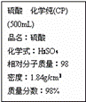
15.图是某学校购买的硫酸试剂标签上的部分内容．据此下列说法正确的是（ ）
A．该硫酸的物质的量浓度为1.84mol/L
B．1mol Zn与足量的该硫酸反应产生2gH₂
C．配制200mL 4.6mol/L的稀硫酸需取该硫酸50mL
D．该硫酸与等体积的水混合所得溶液的物质的量浓度等于9.2mol/L
16.设N_{A}为阿伏加德罗常数的值，下列叙述正确的是( )
A．1.8 g D₂O含有N_{A}个中子
B．标准状况下，22.4 L己烷中共价键数目为19N_{A$}
C．5.35 g NH₄Cl固体中含有N—H键的个数为0.4N_{A}
D．常温下将0.1 mol Fe投入足量的浓硝酸中，转移的电子数为0.3N_{A}

第Ⅱ卷(非选择题，共52分)
二、非选择题（本题共4小题，共52分）
17.（16分，每空2分）设N_{A}为阿伏加德罗常数值，填空。
（1）14 g乙烯和丙烯混合气体中的H原子数为___________；
（2）4g氦气所含分子数为________；
（3）1L 1 mol /L的CH₃COONa溶液中CH₃COO⁻ 粒子数____N_{A} (<, = , >)
（4）1 mol Fe溶于过量硝酸,电子转移数为_________；
（5）标准状况下, 2.24 L CH₃Cl含有的共价键数为_________；
（6）25℃时，1 L pH＝13的Ba(OH)₂溶液中含有氢氧根离子数为________；
（7）在反应KIO₃＋6HI===KI＋3I₂＋3H₂O中，每生成3 mol I₂转移的电子数
为_______；
（8）2 g D₂¹⁶O中含有的中子数为_______________；
18.(10分，每空2分)某钠盐溶液可能含有阴离子 NO、CO、SO、SO、Cl－、Br－、I－。为鉴定这些离子，分别取少量溶液进行以下实验：
①测得溶液呈碱性；
②加HCl后，生成无色、无味气体。该气体能使饱和石灰水溶液变浑浊；
③加CCl₄，滴加少量氯水，振荡后，CCl₄层未变色；
④加BaCl₂溶液产生白色沉淀，分离，在沉淀中加入足量盐酸，沉淀不能完全溶解；
⑤加HNO₃酸化后，再加过量AgNO₃溶液，溶液中析出白色沉淀。
分析上述5个实验，写出每一实验鉴定离子的结论（用“一定有”或“可能有”或“一定没有”来描述,不需理由。）。
（1）实验①______________________________；
（2）实验②______________________________；
（3）实验③____________________________；
（4）实验④____________________________；
（5）实验⑤____________________________。
19. （14分）硫酰氯(SO₂Cl₂)常作氯化剂或氯磺化剂，用于制作药品、染料、表面活性剂等。有关物质的部分性质如下表：

物质 | 熔点/℃ | 沸点/℃ | 其它性质
SO₂Cl₂ | -54.1 | 69.1 | ①易水解，产生大量白雾  ②易分解：SO₂Cl₂ SO₂↑+Cl₂↑
H₂SO₄ | 10.4 | 338 | 吸水性且不易分解
实验室用干燥、纯净的二氧化硫和氯气合成硫酰氯，装置如图所示（夹持仪器已省略），请
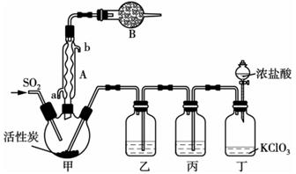

回答有关问题：

（1）仪器A冷却水的进水口为 （填“a”或“b”）。
（2）仪器B中盛放的药品是 。
（3）实验时，装置丁中发生反应的离子方程式为 。
（4）装置丙的作用为 ，若缺少装置乙，则硫酰氯会水解，该反应的化学
方程式为 。
（5）少量硫酰氯也可用氯磺酸（ClSO₃H）分解获得，该反应的化学方程式为：2ClSO₃H＝H₂SO₄ + SO₂Cl₂，此方法得到的产品中会混有硫酸。
①从分解产物中分离出硫酰氯的方法是 。
②请设计实验方案检验产品中有硫酸（可选试剂：稀盐酸、稀硝酸、BaCl₂溶液、蒸馏水、
石蕊溶液）： 。
20.（12分）非诺洛芬是一种治疗类风湿性关节炎的药物，可通过以下方法合成：
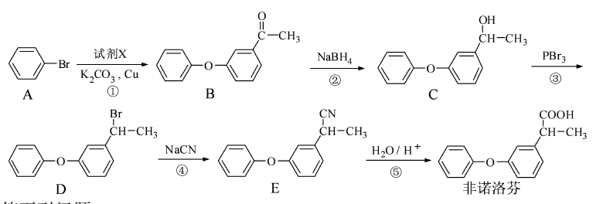
请回答下列问题：
（1）非诺洛芬中的含氧官能团为 （填名称）。
（2）反应①中加入的试剂X的分子式为C8H8O2，X的结构简式为 。
（3）在上述五步反应中，属于取代反应的是 （填序号）。
（4）B的一种同分异构体满足下列条件：
Ⅰ 能发生银镜反应，其水解产物之一能与FeCl3溶液发生显色反应。
Ⅱ 分子中有6种不同化学环境的氢，且分子中含有两个苯环。
写出该同分异构体的结构简式： 。
（5）根据已有知识并结合相关信息，写出以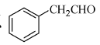为原料制备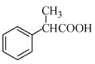的合成路线流程图（无机试剂任用）。合成路线流程图示例如下：
合成路线流程图第一步已给出，请补充完整。
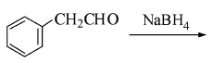
_______________________________________________。

化学答案
1.B2.D 3.B 4C 5.D 6.A 7．A 8．B 9．B
10．C [实验①中Cr₂O₃固体分别与KOH溶液和硫酸反应均生成盐和水，且没有化合价的变化，证明Cr₂O₃是两性氧化物，B项正确；实验②证明H₂O₂在酸性条件下具有强氧化性，能将KCrO₂氧化为K₂Cr₂O₇，C项错误；实验③证明K₂Cr₂O₇能将I－氧化为I₂，根据氧化剂的氧化性大于氧化产物的氧化性，D项正确。]
11．C
12．D [A项，应为Ca^{2＋}＋2HCO＋2OH－===CaCO₃↓＋CO＋2H₂O；B项，先发生H＋＋OH－===H₂O的反应再生成Mg(OH)₂沉淀；C项，Cu溶于稀HNO₃应生成NO。]
13．B
14．C [A项，氧化性：Fe^{3＋}＞Cu^{2＋}＞H＋，依据氧化还原反应的先后规律，发生反应先后顺序为Fe^{3＋}、Cu^{2＋}、H＋，错误；B项，还原性：SO＞I－＞Br－，依据氧化还原反应的先后规律，发生反应先后顺序为SO、I－、Br－，错误；C项，碱性：OH－＞AlO＞SO，故发生反应先后顺序为OH－、AlO、SO，正确；D项，稳定性：水＞氢氧化铁＞一水合氨，故发生反应先后顺序为H＋、Fe^{3＋}、NH，错误。]
15.C 16.C
17. （1）2NA （2）NA （3）< （4）3NA
（5）4NA （6）0.1NA（7）5NA （8）NA
18.①说明可能含有CO2－3，或者含有SO2－3，因为二者水解均显碱性
②肯定含有CO2－3，肯定不含SO2－3，因SO2有刺激性气味
③肯定不含有Br－、I－，因二者均能与氯水反应生成溴单质和碘单质，
溴和碘单质溶于CCl4显色
④肯定含有SO2－4，因BaSO4不溶于盐酸
⑤肯定含有Cl－，因AgNO3与Cl－反应生成的AgCl不溶于HNO3
19.（14分）
（1）a；（1分）
（2）碱石灰（或其他合理答案）（2分）
（3）ClO₃－+5Cl－+ 6H⁺＝3Cl₂↑+3H₂O；（2分）
（4）除去Cl₂中的HCl（2分）；SO₂Cl₂ + 2H₂O＝H₂SO₄ + 2HCl；（2分）
（5）①蒸馏（2分）；②取产物在干燥条件下加热至完全反应（或挥发或分解等），冷却后加水稀释；取少量溶液滴加紫色石蕊试液变红；再取少量溶液，加入BaCl₂溶液产生白色沉淀。 （或其他合理答案）（3分）
20. （12分）（1）醚键 羧基 （2分）（2）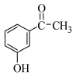（2分）
（3）①③④（2分）（4）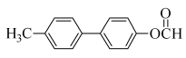（2分）
（5）（4分）

